2015年1月高等教育自学考试
项目成本管理试卷
(课程代码05061)
一、单项选择题(本大题共l5小题，每小题l分，共15分)
1．项目总成本的主要组成部分是
A.项目启动成本
B.项目规划成本
C.项目实施成本
D.项目终结成本
2．下列属于项目成本要素的是
A.人工费
B.管理费用
C.财务费用
D.销售费用
3．大多数项目生命周期有相同的人力和成本投入模式，即
A.开始时慢后来快，当项目结束时又迅速减缓
B.开始时快后来慢，当项目结束时又迅速减缓
C.开始时慢后来快，当项目结束时又逐渐减缓
D.开始时快后来慢，当项目结束时又逐渐加快
4．项目在早期阶段的资源需求主要是
A.人力资源
B.资本资源
C.土地资源
D.设备资源
5．在项目估算方法中，所有的项目阶段都可以应用的估算方法是
A.参数模型法
B.类比法
C.详细估算法
D.专家估计法
6．下列不属于成本估算方式的是
A.自上而下的估算
B.自下而上的估算
C.自上而下与自下而上相结合的估算
D.平行估算
7．小型项目一般采用的编制方式是
A.分级编制
B.集中编制
C.区别编制
D.分类别编制
8．下列项目支出中属于资本性支出的是
A.原材料的消耗
B.直接工资[最新年份咨询qq593777558]
C.购置固定资产
D.期间费用
9．项目成本会计核算需要遵循一定的原则，要求成本核算方法在前后会计期间尽可能保
持一致，使各期成本核算资料口径统一，前后连贯，相互可比。这是下列原则中的
A.一贯性原则
B.可比性原则
C.配比原则
D.谨慎原则
10．下列属于项目成本核算中的“其他直接费”的是[[微信公众号：ikaoti]
A.周转材料费
B.材料二次搬运费
C.机械使用费
D.结构件费
11．影响项目成本变动的市场经济因素包括
A.质量水平的高低
B.机械设备的利用效率
C.劳动生产率
D.项目的规模和技术装备水平
12．下列属于项目成本核算的方法是
A.分步核算
B.业务核算
C.项目复核
D.分类核算
13．项目成本控制的基础工作是
A.投入
B.转换[最新年份咨询qq593777558]
C.反馈
D.对比
14．下列不属于项目成本控制依据的是
A.执行情况报告
B.变更申请
C.费用管理计划
D.招投标费用情况报告
15．项目成本管理系统中最基本、最重要的功能是
A.报表输出功能
B.成本控制功能
C.计算功能
D.质量控制功能
二、多项选择题(本大题共5小题，每小题2分。共10分)
16．项目实施成本包括
A.采购费
B.研制费
C.开发费
D.建设费
E．分包费
17．根据资源的自然属性分类，资源可分为
A.可耗尽资源
B.可补充资源
C.可重复使用资源
D.消耗性资源[最新年份咨询qq593777558]
E．双重限制资源
18．项目成本预算的依据有
A.项目成本估算文件
B.项目的工作结构分解[本科目答案页面导航：http://zk.ikaoti.cn/zikao.htm]
C.项目进度计划
D.范围说明书
E．资源库描述
19.项目成本分析的方法有
A.比较分析法
B.因素分析法
C.差额计算法
D.综合成本分析法
E．专项成本分析法
20．项目成本控制的主要内容有
A.项目决策成本控制
B.招投标费用成本控制
C.设计成本控制
D.项目施工成本控制
E.项目竣工成本控制
三、名词解释题(本大题共5小题，每小题3分，共15分)
21．工作分解结构
22．目标利润法
23．实际成本核算原则
24．主动控制
25．项目成本分析
四、简答题(本大题共4小题，每小题5分，共20分)
26．简述资源计划编制的依据。
27．简述项目成本估算的概念，并解释项目成本估算的意义。
28．简述项目成本会计核算应划分哪些费用支出的界限。
29．简述主动控制与被动控制的含义及其关系。
五、计算题(本大题共4小题。每小题l0分。共40分)
30．甲是一所商学院的院长，该校每年大约毕业3500名学生。学校为商业专业的毕业生举
办单独的毕业典礼。毕业典礼是商学院的一个预算项目，甲必须预测毕业典礼项目所
需的资金数额。若将成本按固定成本和变动成本分类来进行成本预测，成本数据如下：
演讲者的酬金是8000元；每个椅子租金是0．5元；每个人的食品和饮料费是1．5元。
假定平均每个毕业生带两个客人，大约50％的学生会参加毕业典礼，试求甲院长该筹集
多少资金来办毕业典礼?
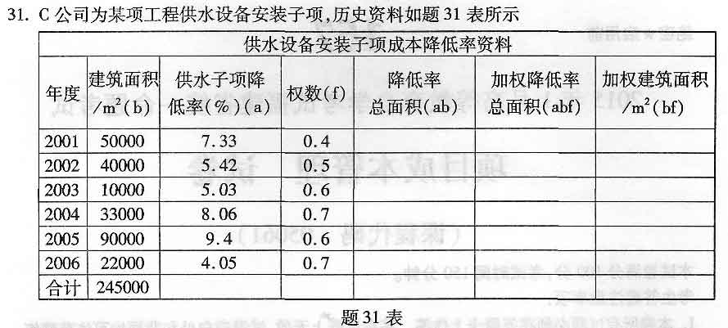
计算该子项的目标成本降低率。再运用加权平均法(年份权数如题31表所给)计算该
子项的目标成本降低率。
32．丁项目成本资料如题32表所示，试用差额计算法分析预算成本和成本降低率对成本降低额的影响程度。
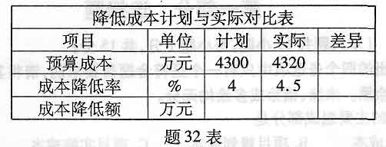
33．A项目生产的新产品年内成本降低情况如题33表所示
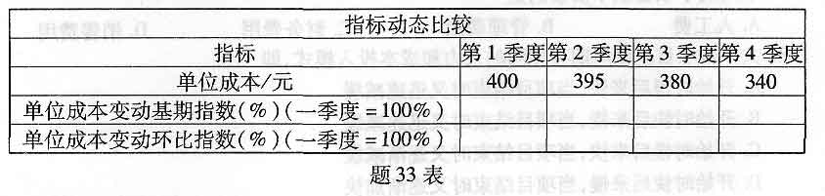
利用趋势分析法填列上表。
草稿
草稿

